Framgangsmåte ved delvis innsyn

- Ved delvis innsyn får du tilsendt ny fil av Karianne, Elin eller Terje. Lagre filen på eget hjemmeområde (lag en filtekst som er lett å finne igjen, for eksempel offentlig versjon) eller dra over filen fra e-post til journalpost. Husk bare å sette journalposten i status M eller R først. Hvis du har lagret filen på ditt hjemmeområde – trykk importer dokument under fanen saksdokumenter - hent filen opp og trykk Åpne.
- Merk den nye offentlige filen i journalpostbildet. Gå til høyre på detaljer. Sett som O – Offentlig variant – lagre.

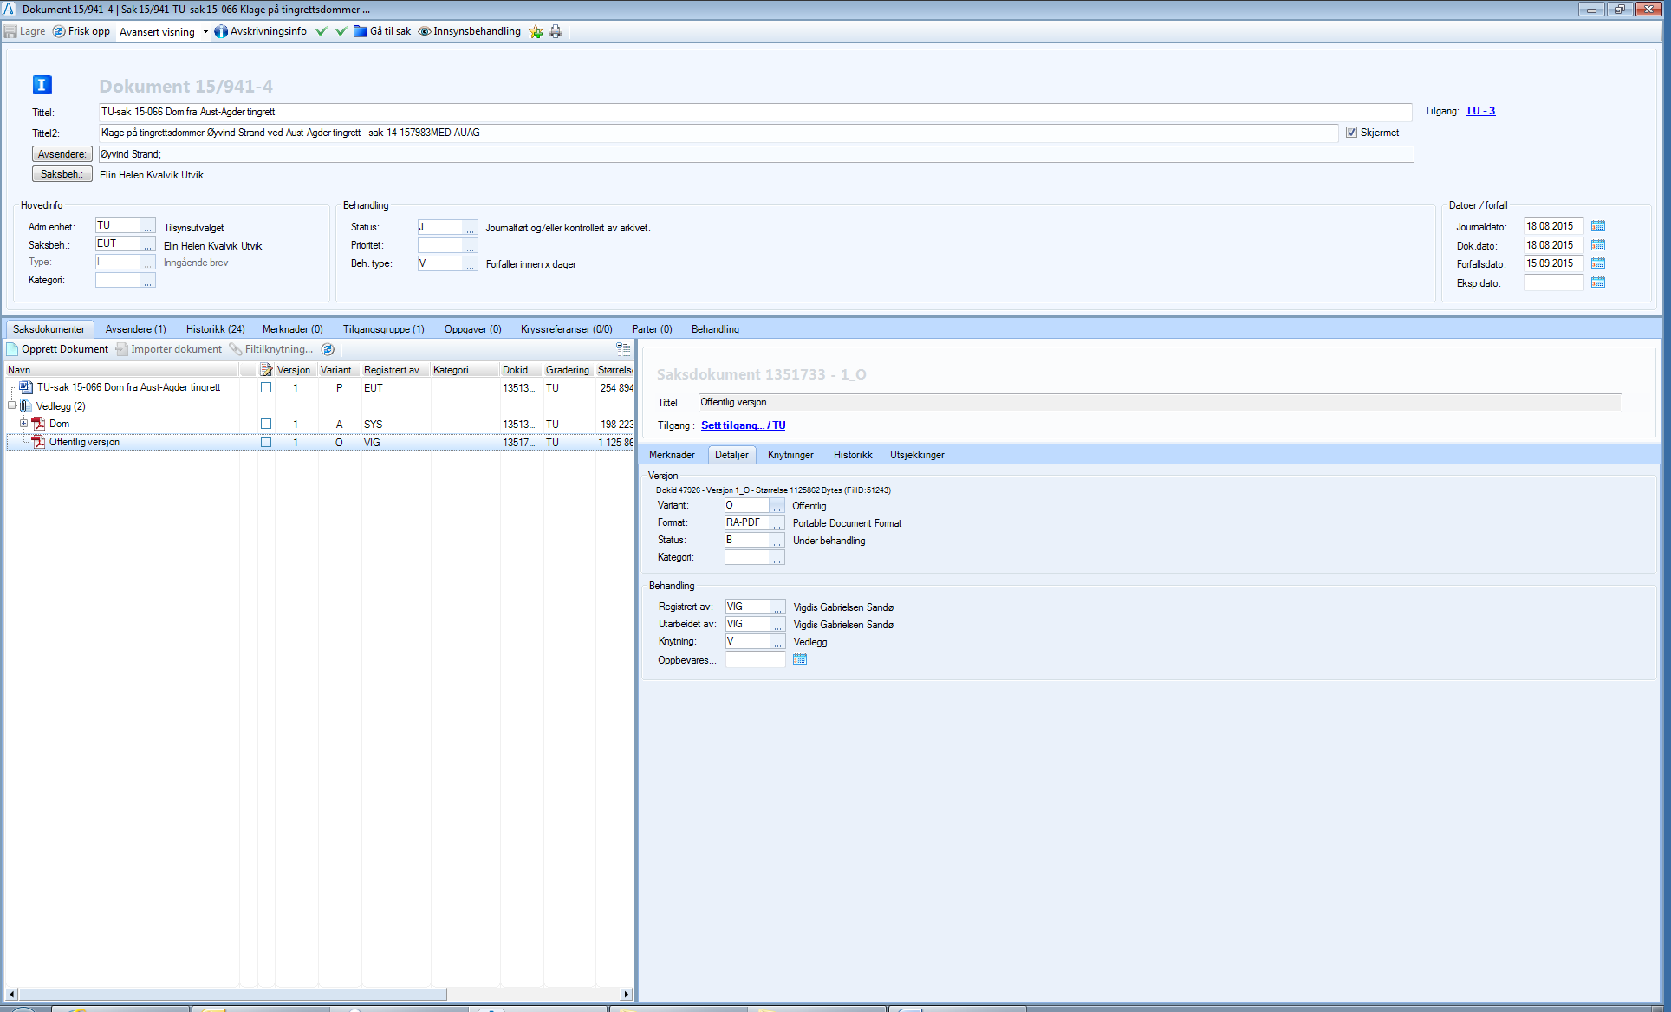
- Sett journalposten tilbake i status J. Ikke oppdater journaldato.
- Klikk på innsynsbehandling
- Høyreklikk så på offentlig versjon-filen , Endre gradering - Tøm felter på graderingen og lagre.
- Høyreklikk igjen på den offentlige filen. Sett den som innsyn gitt.Pass på t det står innsyn avslått på de filene som ikke skal sendes ut.
Innsynet er nå klar for og sendes.
- Trykk ekspeder pr.e-post eller manuelt. Du får så opp ett bilde der du kan endre mal. Velg riktig mal ut i fra gradering på delvis innsyn. Trykk send.

